如何看待中美关税大战同时下调关税?
特朗普还在竞选期间，就扬言大打关税牌，声称“关税是最美妙的词汇”，上台后，他对全世界开启了贸易战。其中与中国的对抗跌宕起伏，双方你来我往，层层加码，大放狠话，互不相让。正当全世界聚焦于中美贸易战如何收场时，双方突然鸣金收兵，互相同时降低关税，回到了特朗普口中的“解放日”之前的状态。
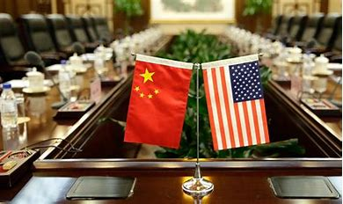
时间线如下：
2025年2月1日：美国特朗普政府签署行政令，宣布对所有中国商品加征10%关税，并取消800美元以下包裹免税政策（T86清关政策）。
2月4日：中国反制，对美煤炭、液化天然气加征15%关税，原油、农业机械、大排量汽车及皮卡加征10%关税。
3月3日：美国以“芬太尼问题”为由，将中国输美商品税率从10%上调至20%。
3月4日：中国对美农产品（如鸡肉、小麦、玉米等）加征10%-15%关税，反制美国农业出口。
4月2日：美国推出“基准关税+对等关税”政策，对中国输美商品叠加税率至54%。
4月4日：中国宣布对所有美国进口商品加征34%关税，覆盖大豆、飞机零部件等领域。
4月8-9日：美国将对华关税提高至104%，随后再提至125%；中国跟进，反制税率从34%提高至84%，最终至125%，部分商品综合税率达145%。
5月10-11日：中美经贸高层会谈在日内瓦启动，双方释放缓和信号。
5月12日：中美发布联合声明，宣布互降91%加征关税，暂停24%“对等关税”。
5月13日：中方证实会谈取得“实质性进展”，美方保留4月2日的10%基准关税，但取消其他叠加税率。
5月14日：中美相互调整后的关税正式实施，美国修改4月2日行政令中对中国商品加征的关税，24%的关税在90天内暂停实施，保留10%；中国相应修改对美国商品加征的关税，同样暂停24%的关税90天，保留10%，并取消4月5日和6号加征的91%关税，同时采取必要措施暂停或取消自4月2日起针对美国的非关税反制措施。
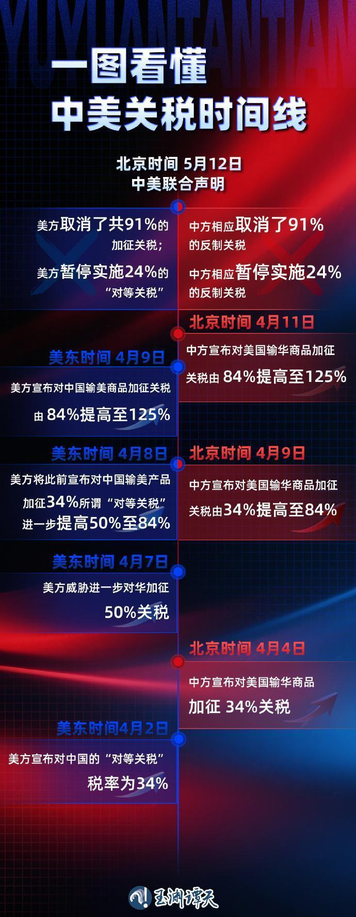
图片来源：玉渊潭天
战火暂停后，特朗普说，美国赢了。
美国的一些经济学家认为，美国输掉了这场贸易战。
中国的经济学家以及网友都兴奋地宣告中国大胜，包括欧洲的一些媒体也认为实质上是美国做出了重大让步。
那么，到底应该如何看待这场中美贸易战呢？
推荐阅读：如何看待特朗普的关税大战？
1
从美国霸权的角度，美国的霸主地位第一次真正地、彻底地受到了阻击。在之前与所有国家（地区）的贸易战中，美国总会占据绝对上风，包括上世纪80年代的日本，包括这次最早跪下的越南、中国台湾、印度、英国，唯有这次与中国除外。
作为全球霸主，被全面阻击，并被迫退回到“解放日”之前，无论怎么说也不算是赢了。
而作为防守方的中国，顶住就不算输，至少目前是顶住了。所以，从这个角度看，下结论说中方赢了也不为过。
那么，我们应该如何看待这场胜利呢？
——中国人民是取得这场胜利的绝对力量。
——绝不是其他的什么少数人是取得这场胜利的绝对力量，少数几个人不可能是绝对力量，当然，也不能否认少数人起到的重要作用。
这是这场关税大战目前结局的本质。
正是因为有了中国人民勤劳、刻苦的奋斗——也就是吃苦耐劳以及由他们所取得的成就，才有了阻击世界霸主的底气与胆量，才能迫使世界霸主回到“三八线”——“解放日”前的状态。
没有中国人民的吃苦耐劳，就不可能有关税战目前的状态。
这是历史唯物主义——历史是由人民创造的，绝不是由少数精英创造的。
也就是说，不要拜错庙门，不要有恩赐心理。最应该感谢的对象，就是中国人民自己。
同样，美国被迫退到“三八线”，也是美国人民施压的结果，毕竟，特朗普与他的共和党要顾忌贸易战在他预期的“胜利”来临之前的中期选举。
2
在我们为迫使美国退回“三八线”而“自豪”、“兴奋”之余，我们要仔细思考这样一个问题：如果取得了这场贸易战的最终胜利，中国的企业会继续扩大世界市场占有率，会继续挤压欧美日等发达国家的市场空间、科技空间、金融空间，但，最广大的中国劳动人民会从这场胜利中得到什么益处？
有的人会说，因为获得更大世界市场占有率，就会增加就业岗位，就会养活更多人。
这种“衣食父母”论，笔者之前也曾写文章探讨过。
推荐阅读：
连襟外卖骑手双双猝死，我们能看到什么？
把美帝打趴下就“一切都能好了”吗？浅谈苏修治下人民的命运
关税大战的胜利（或者“双赢”），获得更大世界市场占有率的企业的老板们，会获得更高的利润，也就是赚更多的钱，他们会不会提高工人的待遇？会不会取消996？会不会保证打工人的基本权益——休假、社保、工伤、涨工资？
还是请读者朋友们结合实际自己思考。
3
上述问题如果一时思考不出来，请读者朋友们看三张图（数据来自于“世界财富与收入数据库”），然后继续思考：
下图中红色曲线为占中国人口1%顶级富豪的财富总和占比，黄绿色为占中国人口88%的劳动人民所拥有财富的总和占比，蓝色为占总人口12%的最底层人口所拥有的财富总和占比。
图一（如下）：
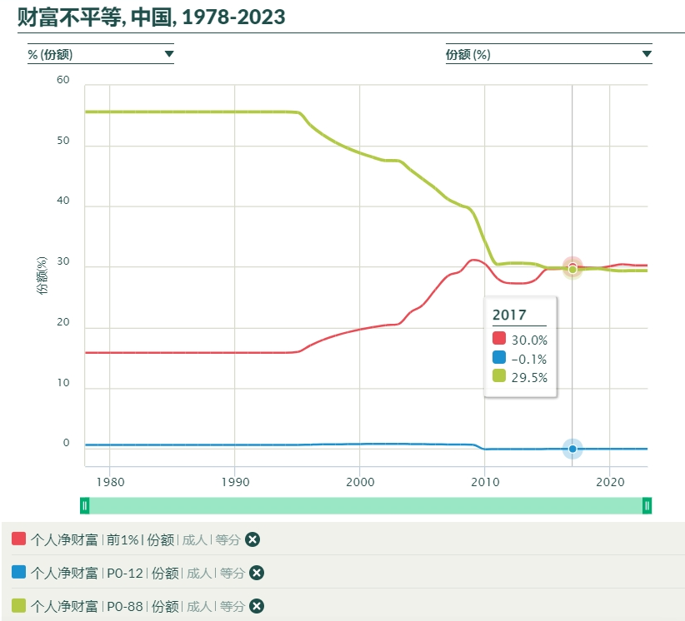
图二（如下）：
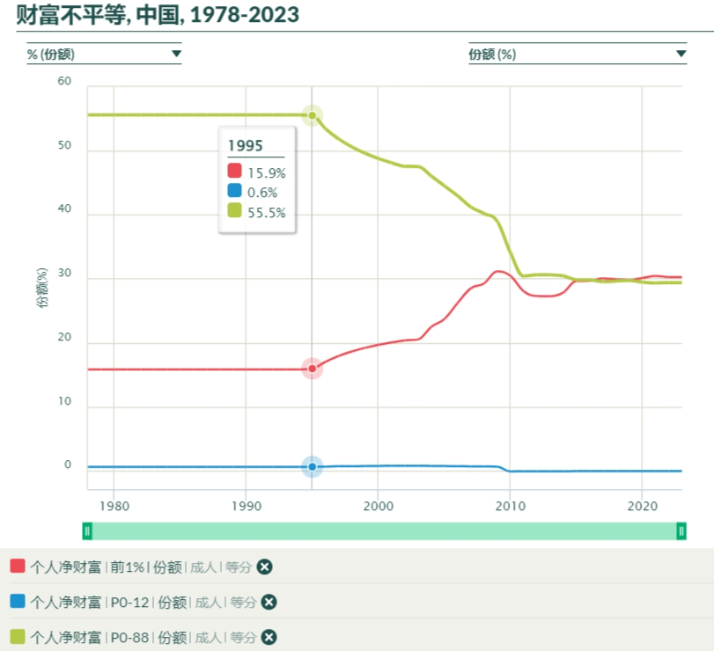
从图一可以看到，随着经济的高速发展，1%最顶级富豪占有的财富总和持续提高，在2017年超过了占中国人口88%的劳动人民所占有的财富总和（图一小卡片数据）。也就是说，随着经济的高速发展，尤其是92南巡讲话后的1995年开始（图二小卡片数据），蛋糕不断做大，广大劳动人民的财富占比反而下降了。
蛋糕越做越大，88%最广大劳动人民财富占比不断下降，88%涵盖了多少人呢？——12.32亿。
图三（如下）：
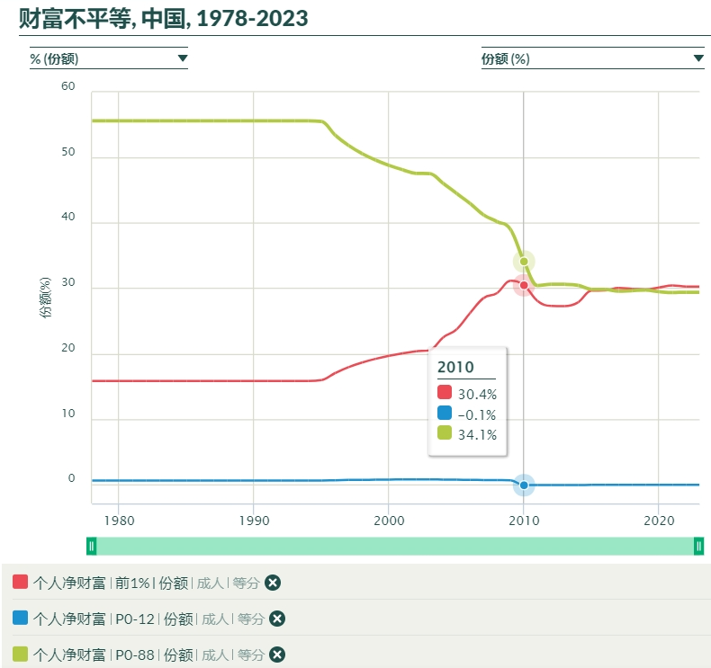
随着经济的高速发展，蛋糕越做越大，中国的企业摧城拔寨，在世界市场的占有率越来越高，乃至于美国被迫开启了贸易战。但从图三可以看到，占中国人口12%的最底层劳动人民的财富占比不但没有明显增长，甚至从2010年以后（图三小卡片蓝色数据）财富占比成为了负值，也就是说，成为了负翁。
12%，涵盖了多少人口呢？——1.68亿。
4
古今中外，世界霸主或者区域霸主不断，但历史证明，这些霸主最后无一例外都是同一个结局——衰落、分裂。无论是汉唐盛世，还是古罗马帝国、波斯帝国、奥斯曼帝国，亦或是如日中天的日不落帝国，概莫能外。
美国，也逃不出这个历史周期律。
一个帝国的衰落，一个表象就是财政的枯竭。我们从这个表象观察一下世界霸主——美国。
笔者引用之前的文章《如何看待特朗普的关税大战？》中的财政数据：
笔者通过豆包、ChatGPT、DeepSeek整理了美国1970、1980、1990、2000、2010、2020、2023、2024等年份的GDP、联邦财政收入、联邦债务总额、联邦债务利息支出、联邦债务总额占GDP比例、联邦债务总额占联邦财政收入比例、联邦债务利息支出占联邦财政收入比例的数据：
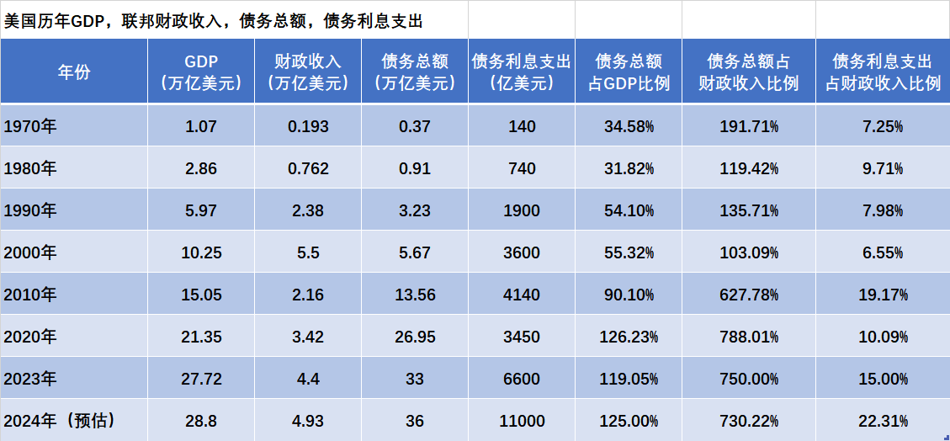
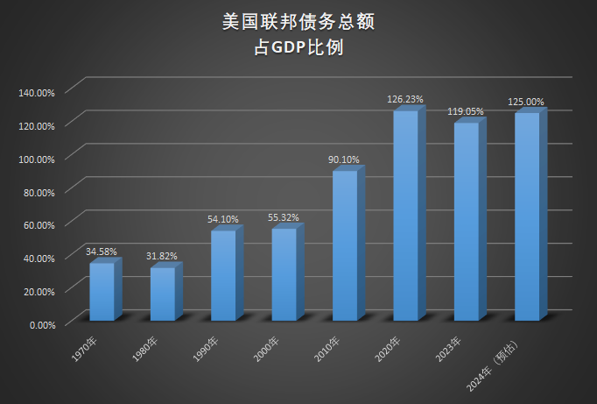
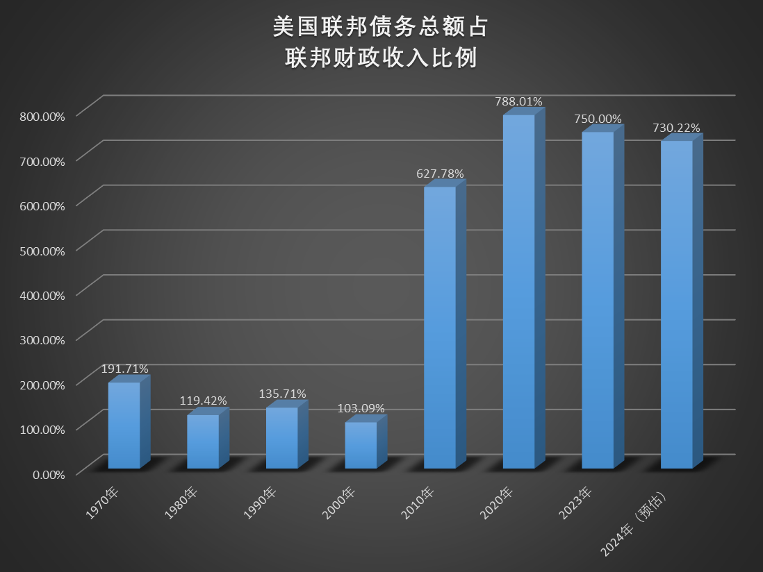
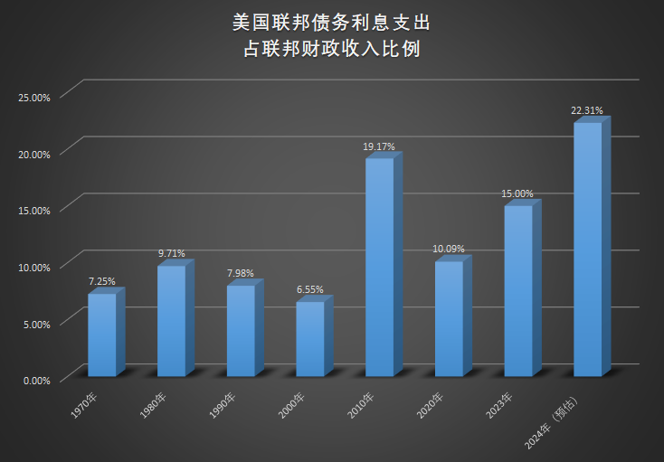
从图表中可以看到：
美国的联邦债务总额占美国GDP比例逐年增长，从1970年的34.58%增长到2024年的125%；美国的联邦债务已经超过其GDP。
联邦债务总额占美国联邦财政收入比例逐年增长，从1970年的191.71%增长到2024年的730.2%；这是一个什么概念呢？就是说，美国的债务，即使不吃不喝全部用来还债，需要7.3年。
如果读者朋友们对这个数字没有概念，那我们可以问问自己：你的打工年收入是6万，这6万不够花，需要持续借钱度日，你现在已经累积了43.8万元的债务，需要你不吃不喝7.3年才能还清。然后你打开你的手机通讯录，如实告知你的财务状况，看看有几个人能借给你？
美国的联邦债务利息支出占美国联邦财政收入比例逐年增长，从1970年的7.25%增长到2024年的22.31%。这项指标就更吓人了，利息支出已经吃掉了美国联邦财政收入的22.31%，也就是说，美国联邦财政收入的五分之一以上用来还利息。
有人会说，说美国的债务危机已经多少年了，人家现在不还是活得好好的吗？
是啊，恒大当年也是活得好好的，每年的利润巨大，很多人都认为恒大是标杆，皮带许也成为了很多大官的座上宾。谁能想到、谁敢想恒大最后的结局呢？
美国的债务是其帝国主义扩张政策的必然结果，它的危机就像借网贷一样，当你借第一笔的时候，金额小，利息也不多；但是当你为了还第一笔债务而借第二笔网贷的时候，你的借款额就会增加，利息也会增加；当你持续借新债还旧债的时候，你就会感受到每个月的利息压力多么巨大，直到借款的网络平台发现了你的财务危机而下调你的授信额度，甚至取消你的授信额度，此时你的资金链完全断裂，等待你的只有被起诉上黑名单。
美国这次的关税大战，除了要求减少贸易逆差外，还有一个主要诉求是要改善财政状况（美国的核心诉求是保住霸主地位，退而求其次是要减缓从世界霸主衰落的时间）。改善贸易逆差绝不是短时间或者几年可以达到的，那么短时间最有效的能勒索的诉求是什么呢？——购买美国国债。这是本次关税大战的核心诉求之一，美国一定会要求所有的关税大战的对象——包括欧盟、日本、越南、中国台湾尤其是最主要的贸易对象增持美国国债。
越南与中国台湾都已经跪下答应多购买美国国债了。
6月份是美国的还债小高峰，美国还债唯一的办法是发新债还旧债。在债务到期日之前，相信美国会私下里给各个贸易对手加大施压力度，以促使其购买国债。
6月份的还债小高峰肯定能应付过去。但就像网贷一样，终究会有还不上的那一天。那一天就是崩溃的总爆发。
这就是帝国主义的宿命。
无论是资本主义还是修正主义，只要是帝国主义，就一定会追求全世界的垄断权，就会一刻不停地扩张——扩张的本质是阶级斗争。帝国主义的扩张就必然会带来自身矛盾的不可克服——表象就是财政的亏空。
垄断权，实际上就是霸权。有的人不承认自己所在的国家会追求霸权，但实际上他们一刻也不曾停止追求垄断权。无论主观意愿如何，垄断权在客观上就是霸权。认为垄断权不是霸权的，是欺骗也是自欺欺人。
追求垄断权，会取得一时的胜利，譬如美帝，譬如苏修。但这丝毫没有意义，因为垄断权意味着必将死亡。苏修已经先倒下了，这是修正主义的前车之鉴，所有的修正主义都将是这个命运；日不落帝国衰落了，这是帝国主义的前车之鉴；美帝国主义的灭亡也是露出海平面的桅杆了；一切追求垄断权的帝国主义都将覆灭，被扫入历史垃圾堆，被无产阶级埋葬——无论怎么做垂死挣扎，无论怎么蒸蒸日上。
这条历史周期律决定了任何一个世界霸主，最终的结局都会是衰败。所以美国掉下霸主之位是迟早的事。另外的新霸主上位后，最终也会是同样的结局。
避免这个“宿命”的道路只有一条：走马列主义道路，消灭剥削，消灭压迫，消灭你死我活的竞争，消灭追求垄断权的私有制。
除此，别无它途。
这不是祥林嫂式的梦呓。
5
关税大战的胜利方，或者“双赢”方，会继续扩大世界市场占有率，这些企业的老板们的资本会快速增加。
但劳动人民应该牢记马克思所说的。
马克思《雇佣劳动与资本》：
【......所谓资本迅速增加对工人有好处的论点，实际上不过是说：工人把他人的财富增加得越迅速，工人得到的残羹剩饭就越多，能够获得工作和生活下去的工人就越多，依附资本的奴隶人数就增加得越多。
......工人的物质生活改善了，然而这是以他们的社会地位的降低为代价换来的。横在他们和资本家之间的社会鸿沟扩大了。
所谓生产资本的尽快增加是对雇佣劳动最有利的条件这种论点，实际上不过是说：工人阶级愈迅速地扩大和增加敌对它的力量，即愈迅速地扩大和增加支配它的他人财富，它就能在愈加有利的条件下重新为资产阶级增殖财富、重新为资本加强权力而工作——这样的工作无非是它本身在铸造金锁链，让资产阶级用来牵着它走罢了。】

